一建机电实务每日一练（8.31）
1.【多选】Ⅱ类压力容器包括( )。
A.毒性程度为极度和高度危害介质的中压容器
B.低压管壳式余热锅炉
C.毒性程度为极度和高度危害介质的低压容器
D.易燃介质或毒性程度为中度危害介质的低压反应容器
E.易燃介质或毒性程度为中度危害介质的低压储存容器
1.正确答案：B,C,D,E
【参考解析】Ⅱ类压力容器.
中压容器; 2)低压容器.极度和高度毒性介质的低压容器;易燃或中度毒性介质的低压反应容器和低压储存容器;低压管壳式余热锅炉;低压搪玻璃容器。
2.【多选】特种设备是指涉及生命安全、危险性较大的设备，如( )等。
A.压力容器
B.大型动力设备
C.压力管道
D.大型游乐设施
E.起重机械
2.正确答案：A,C,D,E
【参考解析】特种设备安全法所称特种设备，是指对人身和财产安全有较大危险性的锅炉、压力容器(含气瓶)、压力管道、电梯、起重机械、客运索道、大型游乐设施、场(厂)内专用机动车辆，以及法律、行政法规规定适用本法的其他特种设备。特种设备包括其所用的材料、附属的安全附件、安全保护装置和与安全保护装置相关的设施。
3.【单选】分段到货的第二类中压容器的现场组焊，需具备的资格证书为( )。
A.《特种设备安装改造维修许可证》1级
B.D1级压力容器制造许可
C.D2级压力容器制造许可
D.D3级压力容器制造许可
3.正确答案：C
【参考解析】参见.压力容器制造许可级别划分表(A、D级别)
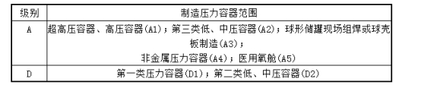
其中，第二类中压容器的现场组焊需具备的资格证书为D2级压力容器制造许可。

